ЭНЕРГЕТИЧЕСКИЕ ПАРАМЕТРЫ ДОЛГОЖИВУЩИХ СВЕТЯЩИХСЯ ОБРАЗОВАНИЙ, СОЗДАННЫХ КАПИЛЛЯРНЫМ РАЗРЯДОМ
В.Л. Бычков^{1,2}, А.С. Осокин², В.А. Черников²
¹Московский радиотехнический институт РАН, г. Москва, Россия, mrti@mrtiran.ru
²Физический факультет, Московский государственный университет
им. М.В. Ломоносова, г. Москва, Россия, bychvl@gmail.com
Вопросы природы долгоживущих светящихся образований (ДСО) естественного происхождения привлекают внимание в связи с исследованием транспортировки энергии на большие расстояния, огней Св. Эльма, Хессдаллена и др. В этой связи данная работа является продолжены работы по получению ДСО при помощи капиллярных плазмотронов.
Для получения разряда использовались капилляры из оргстекла диаметром 1,5 – 2 мм. Верхний электрод выполнялся из стали. Запуск плазмотрона и регистрирующего осциллографа осуществлялся синхроимпульсами, поступающими с генератора импульсов Г5-15. Для выяснения характера гибели ДСО исследования проводились с легкоплавким материалом — оловом. Для этого над капилляром располагалась проволока из олова диаметром 1,5 мм. Затем ее опускали непосредственно в отверстие капилляра. При взаимодействии плазменной струи с оловом нижняя часть проволочки (примерно 0,3 – 0,5 мм) резко нагревалась, плавилась и вылетала вместе с плазменной струей в виде светящихся объектов.
Эти объекты падали на листы бумаги и оставляли на них следы. В случае взрыва на поверхности бумаги оставалось изображение в виде звезды, в противном случае ДСО, прыгая по бумаге, оставляло следы в виде следа капли. Время жизни объектов достигало 1,5 с. При экспериментах с кюветой с водой были зарегистрированы полые сферы на поверхности воды и плотные сферы идущие на дно.
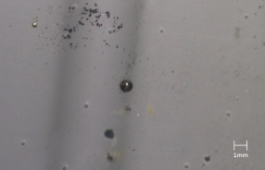
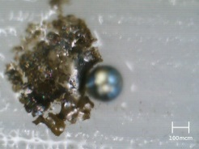

Рис. 1. Полая сфера на поверхности воды.
Рис. 2. Разрушенная сфера с шариком.

Оболочки очень хрупкие, попытка достать их из ванны для анализа на оптическом микроскопе, приводит к их разрушению. Были получены СЭМ снимки разрушенной сферы и шарика, находящийся внутри полой частицы. Диаметр внутренних сфер оказался 600 – 640 мкм при толщине оболочки 8– 12 мм. Масс спектрометрический анализ этих сфер показал, что компоненты элементов относятся как O: Sn: Pb = 14,95: 67,59: 17,34%.
Данные по размерам внутренних сфер и их диаметр позволяют оценить энергию, которая выделяется при конденсации металла ≈ 10,1 Дж или плотность энергии шарика наполненного металлическим паром составляет = 9,6⋅10⁹ Дж/м³. Эта величина близка к оцениваемой для высоко энергетичных шаровых молний.

